Orde van de dienst op zondag 28 april, om 9.30 uur in Koningshof
“ Cantate ”
Gezamenlijke dienst van de wijken Koningshof en Iona

Dienst van de voorbereiding

Inleiding orgelspel
Aansteken van de kaarsen aan de Paaskaars
Stilte

Groet gaan staan
Voorganger: De Heer zij met u
Gemeente: Ook met u zij de Heer
Bemoediging
Voorganger: Onze hulp is in de naam van de Heer
Gemeente: die hemel en aarde gemaakt heeft, Amen

Intochtlied: Psalm 98: 1, 3 en 4

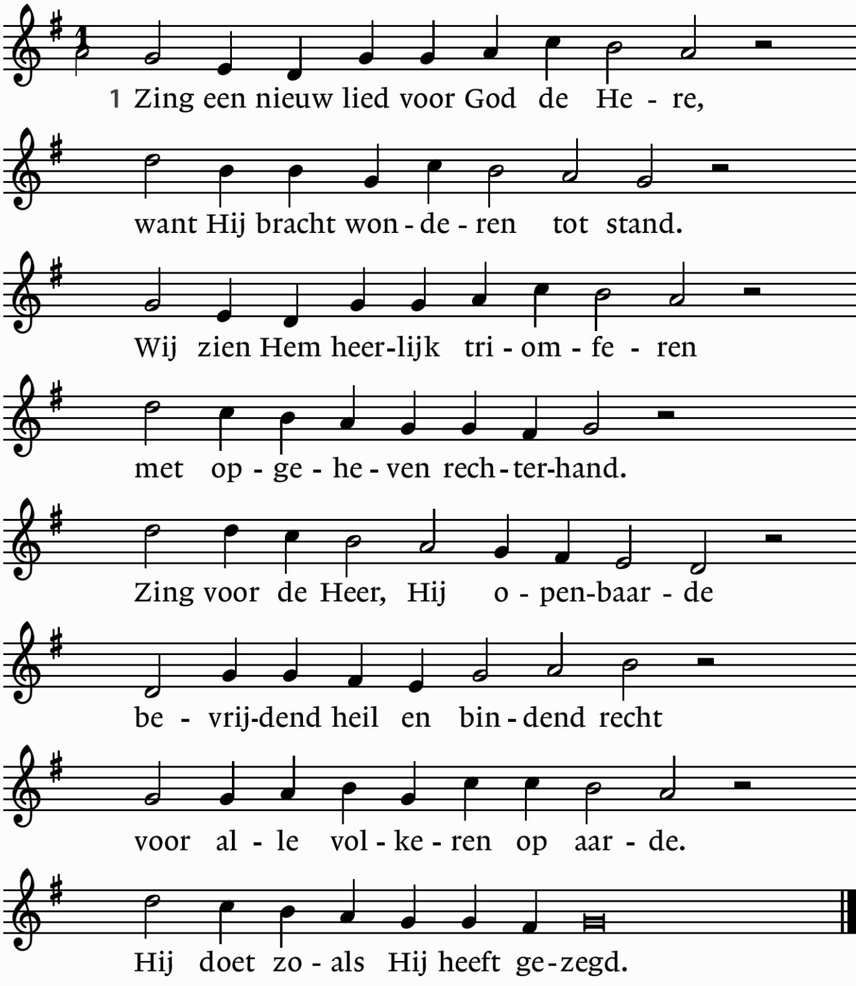
3
Laat heel de aarde een loflied wezen,
de psalmen gaan van mond tot mond.
De naam des Heren wordt geprezen,
lofzangen gaan de wereld rond.
Hosanna voor de grote koning,
verhef, bazuin, uw stem van goud,
de Heer heeft onder ons zijn woning,
de Heer die bij ons intocht houdt.

4
Laat alle zeeën, alle landen
Hem prijzen met een blij geluid.
Rivieren klappen in de handen,
de bergen jubelen het uit.
Hij komt, Hij komt de aarde richten,
Hij komt, o volken wees verblijd,
Hij komt zijn koninkrijk hier stichten,
zijn heil en zijn gerechtigheid.

gaan zitten

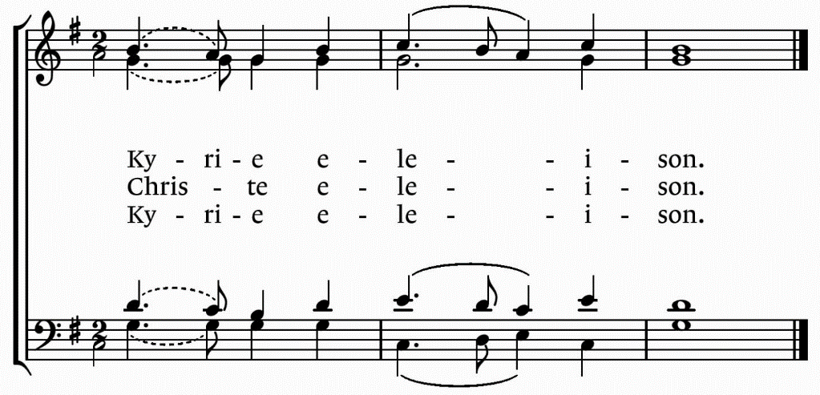

Kyrië-gebed uitlopend op gezongen Kyrië

Gloria-lied 650: 1, 3 en 7
1

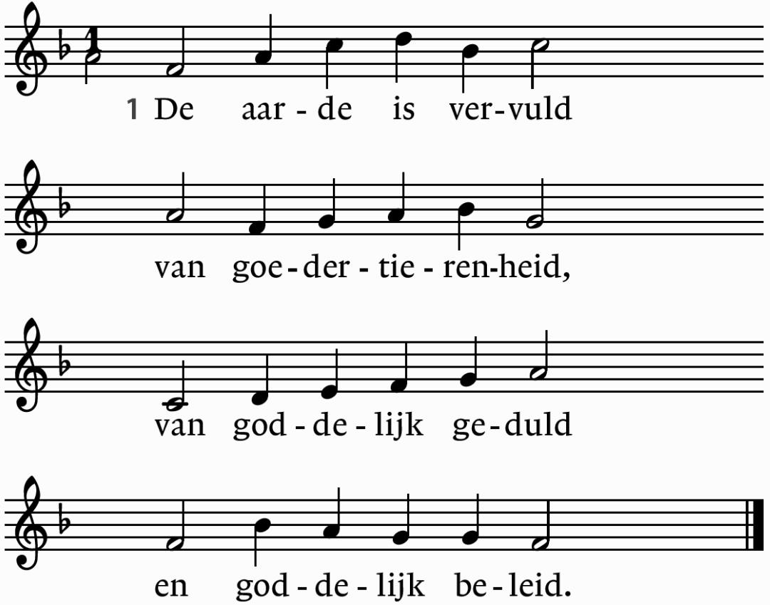
3
Zij daalt als vruchtbaar zaad
tot in de groeve af
omdat zij niet verlaat
wie toeven in het graf.

7
Al gij die God bemint
en op zijn goedheid wacht,
de oogst ruist in de wind
als psalmen in de nacht.

Dienst van het Woord

Gebed van de zondag
Kinderlied: “Wil je wel geloven”
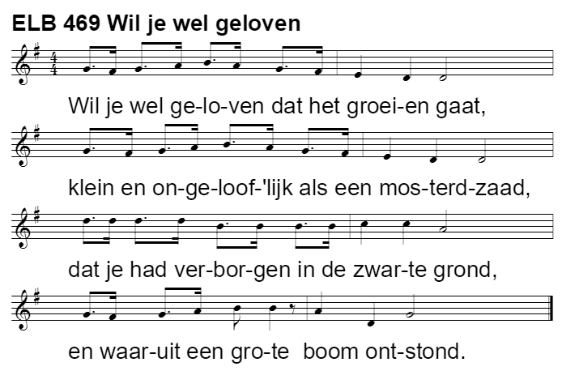
2
Wil je wel geloven het begin is klein,
maar het zal een wonder boven wonder zijn
als je het gaat wagen met Gods woord alleen;
dan gebeuren wonderen om je heen.

3
Wil je wel geloven dat je vrede wint,
als je vol vertrouwen leeft, zoals een kind.
Als je een geloof hebt als een mosterdzaad,
groeit de liefde uit boven de haat.

Moment voor de kinderen nadien naar de nevendienst

Eerste Schriftlezing: Deuteronomium 4: 32 – 40
Ga de hele geschiedenis maar na, vanaf de dag dat God de mens op aarde schiep, en doorkruis de hele wereld van het uiterste oosten tot het uiterste westen: Is zoiets geweldigs ooit voorgekomen, heeft men ooit iets dergelijks vernomen? Is er ooit een volk geweest dat net als u vanuit een vuur de stem van een god heeft gehoord en dat heeft overleefd? Is er ooit een god geweest die het heeft aangedurfd zich een volk toe te eigenen waarover een ander volk macht uitoefende, en die dat deed met grootse daden, met tekenen en wonderen en strijd, met sterke hand en opgeheven arm, en op angstaanjagende wijze – zoals u met eigen ogen de HEER, uw God, in Egypte hebt zien doen? U bent er getuige van geweest opdat u zou beseffen dat alleen de HEER God is; er is geen ander naast Hem. Vanuit de hemel heeft Hij zijn stem laten horen om u te onderrichten, en op aarde heeft Hij u dat grote vuur laten zien en vanuit het vuur zijn geboden bekendgemaakt. De HEER heeft uw voorouders liefgehad en hun nageslacht uitgekozen, en Hij zelf heeft u met zijn grote macht uit Egypte bevrijd en ter wille van u volken verdreven die groter en machtiger waren dan u, om u hun land binnen te leiden en het u in eigendom te geven, zoals dat nu gebeurt. Wees u er daarom van bewust en laat goed tot u doordringen dat alleen de HEER God is, boven in de hemel en hierbeneden op de aarde; een ander is er niet. Houd u altijd aan zijn wetten en geboden, zoals ik ze u vandaag geef. Dan zal het u en uw kinderen goed gaan, en zult u lang leven in het land dat de HEER, uw God, u geven zal.

2
Psalm 136: 1, 2, 6 en 13
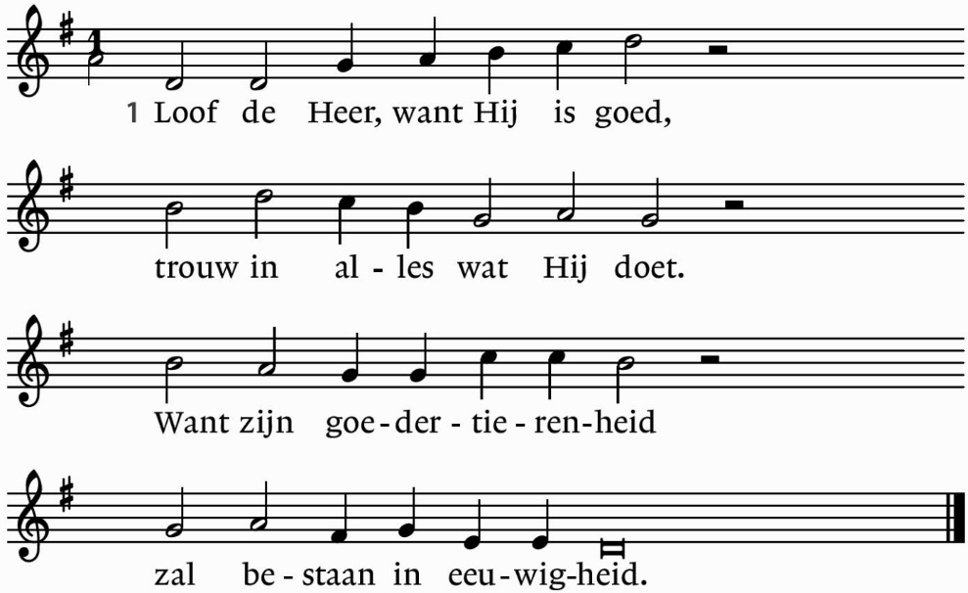
2
Geef de God der goden eer,
jubel voor der heren Heer.
Hij doet wonderen, Hij alleen
trouw door alle tijden heen.

6
Die de grote Schelfzee spleet,
Israël ontkomen deed.
Loof de Heer, Hij gaat ons voor,
Hij is trouw de eeuwen door.

13
Aan de God des hemels zij
eer en dank en heerschappij,
want zijn goedertierenheid
zal bestaan in eeuwigheid.

Tweede Schriftlezing: Johannes 15: 1 – 8
‘Ik ben de ware wijnstok en mijn Vader is de wijnbouwer. Iedere rank aan Mij die geen vrucht draagt snijdt Hij weg, en iedere rank die wel vrucht draagt snoeit Hij bij, opdat hij meer vruchten voortbrengt. Jullie zijn al rein door alles wat Ik tegen jullie gezegd heb. Blijf in Mij, dan blijf Ik in jullie. Een rank die niet aan de wijnstok blijft, kan uit zichzelf geen vrucht dragen. Zo kunnen jullie geen vrucht dragen als jullie niet in Mij blijven.
Ik ben de wijnstok en jullie zijn de ranken. Als iemand in Mij blijft en Ik in hem, zal hij veel vruchten voortbrengen. Maar zonder Mij kun je niets doen. Wie niet in Mij blijft is als een wijnrank die weggegooid
wordt en verdort; hij wordt met andere ranken verzameld, in het vuur gegooid en verbrand.
Als jullie in Mij blijven en mijn woorden in jullie, kun je vragen wat je wilt en het zal gebeuren. De grootheid van mijn Vader zal zichtbaar worden wanneer jullie veel vruchten voortbrengen en mijn leerlingen zijn.

Lied 656
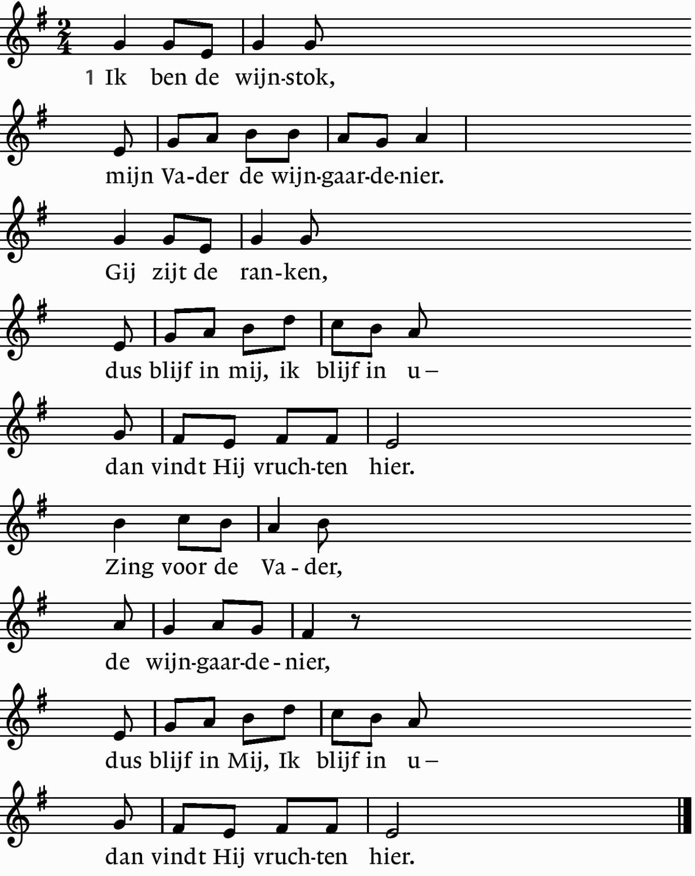
2
Ranken onvruchtbaar
die snijdt Hij af, die werpt Hij weg;
zij moeten branden. –
Dus blijf in mij, ik blijf in u –
’t is waarheid wat ik zeg.
Zing voor de Zoon,
want zijn woord is uw weg, –
dus blijf in Mij, Ik blijf in u –
’t is waarheid wat Ik zeg.

3
Laat dan mijn woorden
uw waarheid en uw leven zijn;
blijf in mijn liefde,
zoals Ik in de Vader blijf –
Gij zult vol vreugde zijn. –
Bid om de geest,
om het brood en de wijn,
en al wat gij de Vader vraagt,
zal u gegeven zijn.

Verkondiging

Orgelspel

3

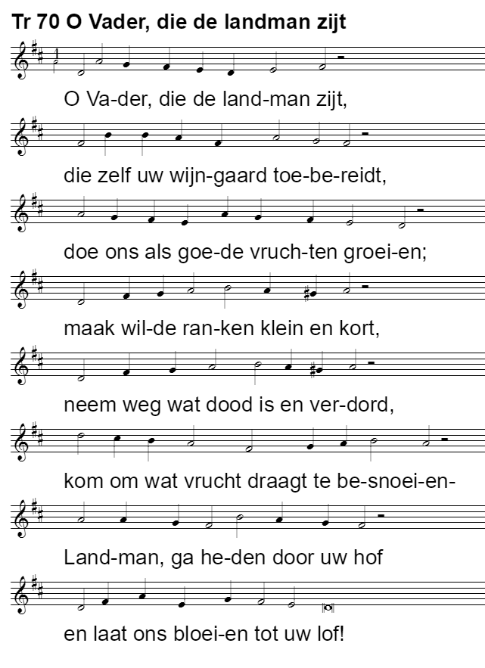
2
O Christus, die de wijnstok zijt,
de stam waaraan de rank gedijt,
in U, o Heer, zijn wij geborgen.
De landman die de ranken kent,
heeft ons de wijnstok ingeënt,
Hijzelf zal voor de vruchten zorgen!
Door U, o Christus, door uw bloed
zijn onze vruchten groot en goed.

3
O Geest, van wie de oogst zal zijn,
de druiven en de zoete wijn,
doe mij omhoog, naar boven groeien;
want deze wijnstok die mij draagt,
het groene hout dat God behaagt,
doet alom liefde openbloeien-
Gij landman, die de vruchten leest,
pluk zelf de vruchten van de Geest!

Op de wijs van Psalm 84

Dienst van gebeden en gaven

Mededelingen en toelichting op de collecte

1e Diaconie; Centraal- Azië, steun aan medisch kwetsbaren
2e Kerk; Pastoraat
3e Kerk; Wijk gebonden activiteiten/ onderhoud

Voorbeden met responsies, stil gebed en gesproken Onze Vader
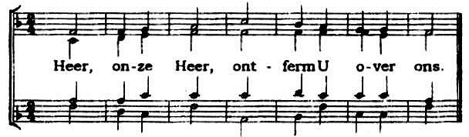

Onze Vader die in de hemel zijt,
Uw naam worde geheiligd.
Uw koninkrijk kome.
Uw wil geschiede, op aarde zoals in de hemel.
Geef ons heden ons dagelijks brood.
En vergeef ons onze schulden
zoals ook wij onze schuldenaars vergeven.
En leid ons niet in verzoeking,
maar verlos ons van de boze.
Want van U is het koninkrijk
en de kracht en de heerlijkheid
in eeuwigheid. Amen.

Besluit van de dienst gaan staan

4
Slotlied 905: 1, 3 en 4
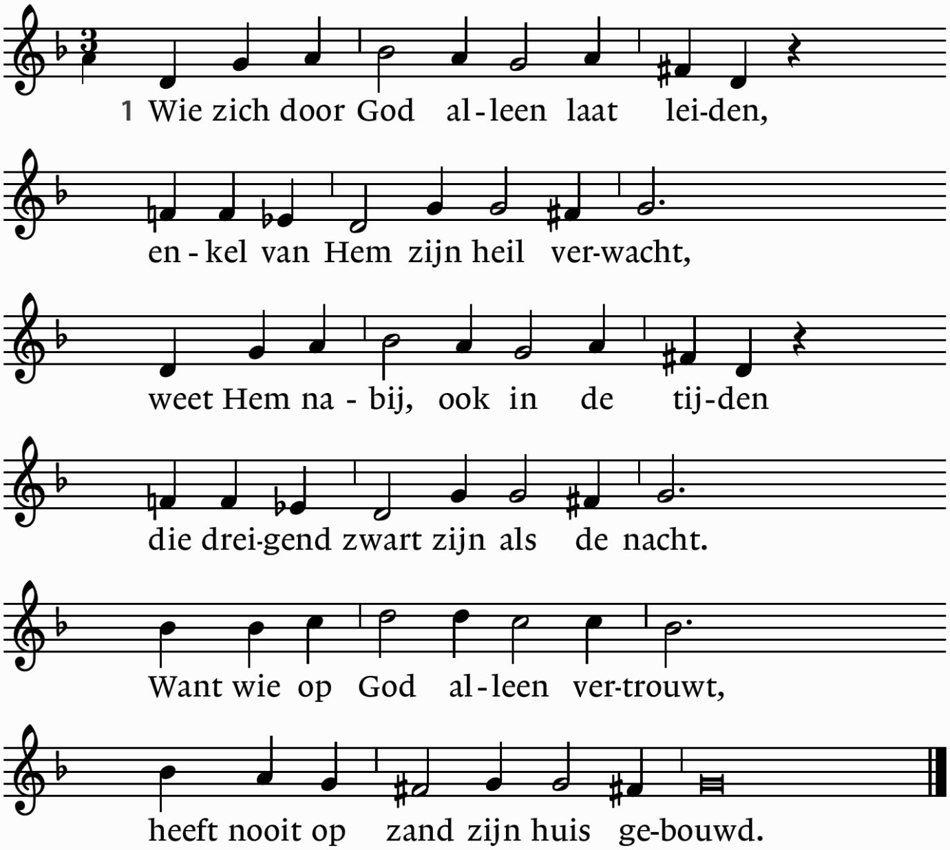
3
Laat dan uw stilte ook uw kracht zijn
en leef uw leven opgewekt.
Laat Gods genade u genoeg zijn,
die voor u uit zijn sporen trekt.
Hij is het zelf die ons voorziet;
wat ons ontbreekt ontgaat Hem niet.

4
Zing maar en bid, en ga Gods wegen,
doe wat uw hand vindt om te doen.
Weet dat de hemel zelf u zegent,
u brengt naar weiden fris en groen.
Wie zich op God alleen verlaat,
weet dat Hij altijd met ons gaat.

Wegzending en zegen

Uitleidend orgelspel

5

